2024: ГОД ОРГАНИЗАЦИОННО-КАДРОВОГО ЕДИНСТВА
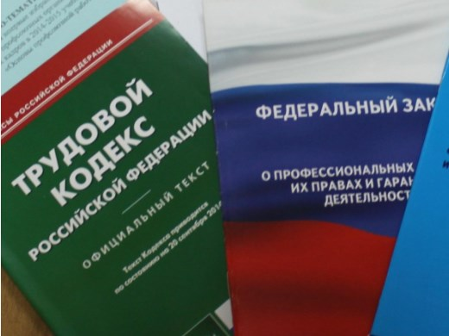Правовая инспекция труда Профсоюза | КАЛУЖСКАЯ ОБЛАСТНАЯ ОРГАНИЗАЦИЯ  ОБЩЕРОССИЙСКОГО ПРОФСОЮЗА ОБРАЗОВАНИЯ  https://www.eseur.ru/kaluga/  Информационный листок №31  Закон о возобновлении индексации страховых пенсий работающим пенсионерам с 2025 года

Подписан закон о возобновлении индексации страховых пенсий работающим пенсионерам с 2025 года
Федеральный закон от 8 июля 2024 г. N 173-ФЗ
Соответствующие изменения внесены в п. 2 ст. 17 Закона об обязательном пенсионном страховании и ст. 26.1 Закона о страховых пенсиях. Закон вступит в силу 01.01.2025.
Комментируя нововведения, глава Минтруда России ранее пояснял, что с учетом поправок, в частности, в 2025 году работающие пенсионеры будут получать пенсию с учетом индексации 2025 года, в 2026 году - с учетом индексации 2025 и 2026 гг., в 2027 году - с учетом индексации 2025, 2026 и 2027 гг. Для расчета размера прибавки в будущем году за базу будет использоваться размер пенсии с учетом ранее имевших место индексаций, включая периоды 2016-2024 гг. Но сама сумма индексации за 2016-2024 гг. будет включена в пенсию работающих пенсионеров только после завершения ими трудовой деятельности.
Также в Минтруде ранее сообщали, что индексация для работающих пенсионеров будет возобновлена автоматически. Подавать заявление или лично обращаться в Социальный фонд не нужно.

Калужская областная организация Профсоюза работников народного образования и науки РФ

Тел.факс: 57-64-69, prokaluga40@mail.ru
Калуга, июль, 2024
https://www.eseur.ru/kaluga/

